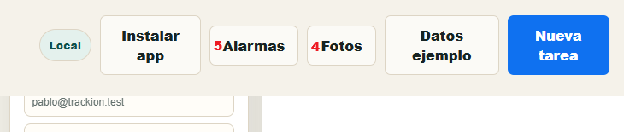
Delante de Alarmas, en rojo, poner cuantas alarmas hay: para los próximos 10 días.
Delante de Fotos, en rojo, poner cuantas fotos nuevas hay desde la última vez que hice clic en ese botón para ver las fotos.
Con 48 horas y también con 24 horas de antelación a la fecha de vencimiento indicada en la tarea/subtarea, puedes enviar un whatsapp de forma automática a: cada agente para avisarle de que le queda 48 horas ó 24 horas para el vencimiento del plazo que tiene asignado en la tarea/subtarea y también al invitado para informarle del plazo de vencimiento que le queda para cumplir dicha tarea/subtarea y del agente que la tiene asignada. Esta funcionalidad de envío de aviso por whatsapp debe realizarse en automático (no se precisa abrir el whatsapp o dar permiso para enviarlo). Las tareas o citas personales (es decir, que no tienen agente asignado) deben enviarse también con 48 horas y con 24 horas al administrador de la agenda (es decir, de mi agenda, debe salir un whasapp a mi mismo para alertarme también por este medio), para habilitar esta utilidad, en la agenda debe indicarse el número de móvil del usuario de la agenta (quizás creando un nuevo botón en el pie de la pantalla de la agenda: CONFIG).

En la edición de la tarea o subtarea: Debe modificarse el apartado FOTO. Hay dos modos de cargar una foto/video (seleccionable): Botón: Del dispositivo (fototeca/explorador de archivos) o Botón: Cámara (en este caso activa la cámara y puedes cargar la foto o el video que tomes, en este caso el video o la foto que cargues aparecerá con ubicación GPS, fecha y hora visible).

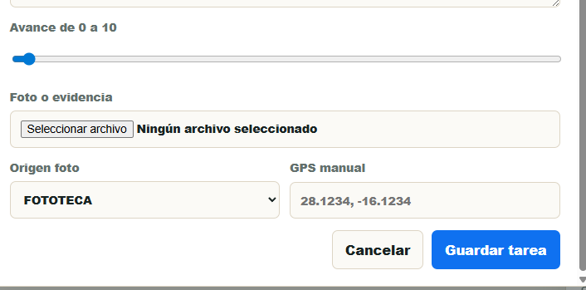

Al abrir una tarea, en esa pantalla de editarla debe añadirse un botón: Nueva Subtarea. La nueva Subtarea tendrá el mismo título que la Tarea que la incluye y el formulario debe ser el mismo que el de Nueva Tarea. Por ejemplo la Tarea es: RESTAURAR CASA DEL PUEBLO y dentro de esa Tarea crearé subtareas: A) Pintar la casa y esta subtarea se la asigno al agente: Carlos (relleno el formulario de nueva Subtarea) B) Fontanería y esta subtarea de la casa del pueblo se la asigno a: Mateo (que es el fontanaero), C) Electricidad de la casa se la asigno a Sebastián (que es el electricista) . Además invitaré al arquitecto de confianza para VISUALICE la todas las subtareas de esta tarea que es RESTAURAR CASA DEL PUEBLO (para mantenerle informado de los avances).

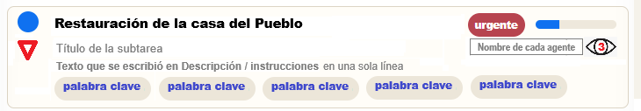
Así es como debe mostrarse las subtareas. El triángulo rojo indica que es una subtarea y el ojo informa que esa subtarea está visible por invitados (tres en este ejemplo). Se edito esta subtarea veré que tres invitados la pueden visualizar y podré pausar o eliminar de esa subtarea a los invitados que la ven.

Puede haber tareas que no contengan subtareas (una cita médica por ejemplo). No puede haber subtareas que no estén dentro de una tarea.

Hay que añadir una fila más para tener los totales de subtareas, así:
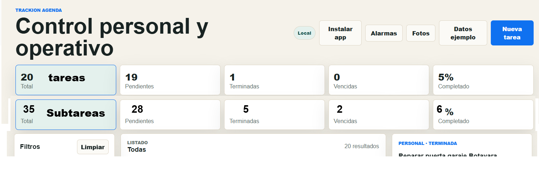

Recordemos que yo tendré la agenda TRACKION en mi móvil y si voy a casa entraré con mi usuario y contraseña en mi PC en esa agenda. Veré la misma información. Pero en el PC se verá todo adaptado al monitor del PC y en el móvil será móvil responsive (optimizado para la pantalla y navegación en el móvil.
Tanto en tareas y subtareas habilítame la opción de cargar archivos (pdf, txt, cdr, psd, exe, doc, xml, etc…) así podré guardar también información relacionada con la tarea.
Ahora debemos resolver donde se guarda toda esta información: todos los archivos, fotos, videos, etc que cada usuario de la Agenda TRACKON. Yo no quisiera que se guardara en mi servidor de IONOS, ya que me hago responsable de toda esa información de todos los usuarios de las agendas Trackion. Debería estar en el Google Drive de cada usuario? Las fotos, videos y docs + los que me envíen de las tareas y subtareas que yo genere en mi agenda se almacenaría en mi Google Drive (y no en la de los agentes ni invitados, es decir, agentes e invitados se alimenta de mi Google drive. Por tanto, las fotos, audios, videos, documentos, archivos, etc… que el usuario de la agenda cargue en sus tareas y subtareas se le almacenarán en su Google drive?. Sugiéreme el mejor modo de almacenamiento.

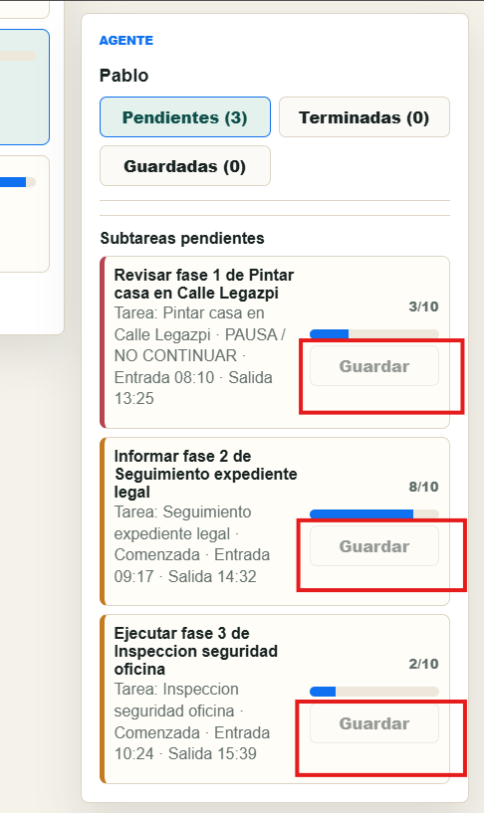 | En este caso Pablo tiene 3 tareas pendientes. Si hago click en cualquiera de las tres tareas pendientes de debajo, se deben abrir y poderlas editar , y guardar cambios. Así que el botón guardar que te señalo, entiendo, que debe desaparecer de ahí.  Quizás sea más clara la palabra Alta, en vez de Entrada (para indicar cuando se creó esa subtarea.  Debe verse el título de la tarea, el título de la subtarea, fecha de alta, fecha de finalización prevista, días pendientes desde hoy hasta fecha de vencimiento, barra de evolución, un icono de una cámara de fotos (y pegado a ese icono el nº de fotos+videos+audios), un icono de un folio (y pegado el numero de documentos, archivos de cualquier tipo).  Si el agente carga algo en la subtarea a mi (el creador de la subtarea) me debe aparecer el fondo del recuadro de la subtarea en color naranja claro, esto significa que el agente ha cargado algo y yo aún no he abierto esa subtarea para ver lo que ha cargado. El fondo naranja es como una alarma visual.

Ten en cuanta de que se me debe alertar de si cualquier agente ha añadido información de cualquier tipo en su subtarea, ya que debo verla. Debo abrir la subtarea.

Este pantallazo muestra totales muy importantes. Quizás convenga que pueda hacer clic en esos botones de totales y me muestre el listado de lo que informa. Por ejemplo, si hago clic en INVITADOS 6, me aparecerá el listado de invitados y al lado del nombre de cada uno, el número de tareas y de subtareas que tiene autorizado visualizar, cuantas, en pausa, y cuantas bloqueadas. En los filtros podré filtrar por visitantes par que me muestre las tareas/subtareas que tiene visibles, en pausa o bloqueadas.
Si te parece bien mi propuesta, desarrolla el mejor modo de visualizar el listado de cada total y que una vez los liste , donde veas practico poner datos o el número de otros totales, que al hacer clic , también los liste. La idea es hacer una navegación cómoda (que sea fácil llegar a la información que se desee).
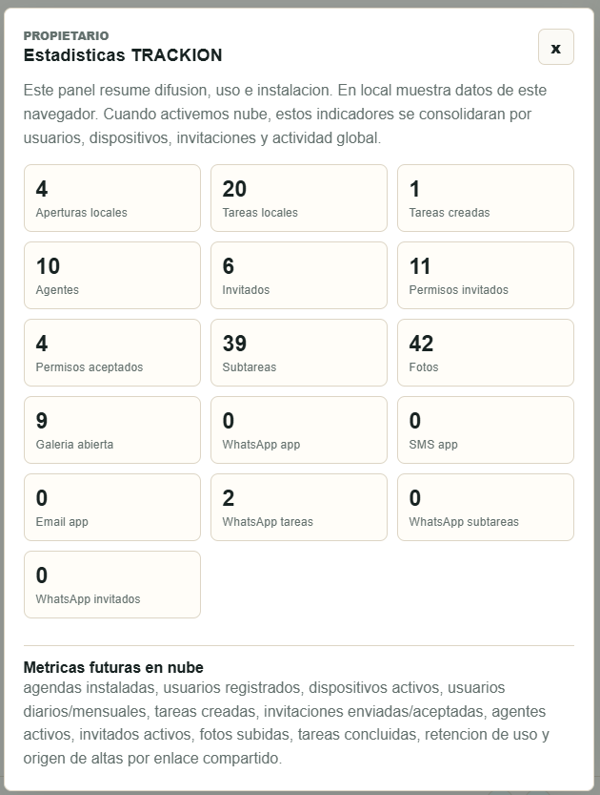

Debo poder editar las tareas y subtareas que el invitado puede y las que no pueda ver. Una vez dentro, puedo modificar los permisos.
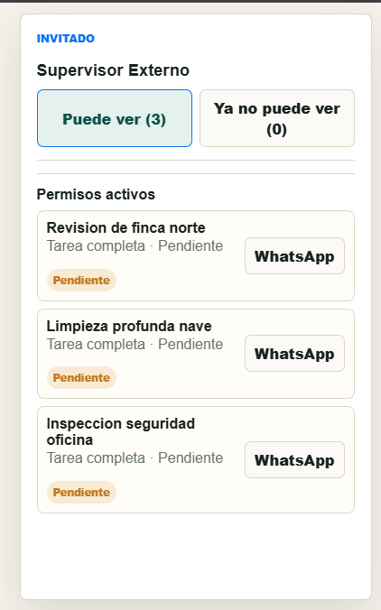 | La información de la tarea/subtarea que puede ver y que n puede ver, debe ser más relevante (que sin abrirla tenga una idea más clara de que tarea/subtarea está controlando visualmente el invitado.  No veo la utilidad del botón de whatsapp ahí, además ocupa espacio para información relevante que interese mostrar ahí.  En este ejemplo, veo Pendiente dos veces en las tareas/subtareas que puede ver. Eso es duplicar información.

Cuando abro una tarea o subtarea, que por ejemplo tiene fotos cargadas (por mi o por el agente), no las veo. Debería verlas en miniatura (que pueda ampliar para hacer clic y verlas en grande), entendamos que esto es el canal de comunicación entre yo (el creador de la Tarea/subtarea y el agente al que se la adjudiqué. Los mismo digo de los archivos que haya cargado (pdf, doc, xlm, exe, psd, cdr, etc…), debo poderlos abrir para verlos y también descargarlos y también eliminarlos. Créame todas estas utilidades.

